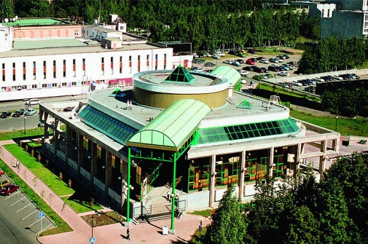
Музей имени М.Т. Калашникова.
Адрес: г. Ижевск, ул. Бородина, 19
Телефон: 8 (3412) 51-34-52, 51-42-05
Сайт: http://museum-mtk.ru/

Музейно-выставочный комплекс стрелкового оружия имени М. Т. Калашникова появился на культурной карте России в 2004 году. Он сразу же стал достопримечательностью столицы Удмуртской Республики —города Ижевска, оружейная история которого насчитывает более двухсот лет.
Экспозиции современного музея высоко технологичны, интерактивны. Главный герой музейного повествования — Михаил Тимофеевич Калашников, — своеобразная «точка отсчета», от которой ведется рассказ об Ижевске как одном из важнейших центров культуры оружейного мастерства России.
Здесь создан демонстрационный зал, включающий современный тир огнестрельного оружия, где представлены различные образцы исторического и современного оружия, а также пневматический и арбалетный тир, оснащенный мультимедийными программами.
Музей интересен и привлекателен для самого широкого круга людей, его посетители — жители Удмуртской Республики, России, зарубежные гости.

Цена: посещение 50-100руб.
Экскурсии 150-200руб.

